算法设计与分析

实验报告

实验名称： 贪心算法
实验地点： J1-504
实验日期： 2024.5.17
学生姓名： 谢鹏宇
学生学号： 71122135
指导教师： 熊润群

东南大学 计软智学院 制

实验五 贪心算法
一、实验目的及意义
掌握贪心算法的基本思想、求解问题的基本步骤；
掌握贪心算法的时间复杂度；
学会利用贪心算法解决实际问题。
二、实验内容与结果
题目1: 贪心算法_1-判断子序列
1、题目内容
题目描述
字符串的一个子序列是原始字符串删除一些（也可以不删除）字符而不改变剩余字符相对位置形成的新字符串。（例如，"ace"是"abcde"的一个子序列，而"aec"不是）。
给定字符串 s 和 t ，判断 t 是否为 s 的子序列。
输入格式
第一行输入字符串 s ;
第二行输入字符串 t 。
输出格式
输出是否为子序列，true 或 false 。
输入输出样例
Input #1 | ahbgdc  abc
Output #1 | true
Input #2 | ahbgdc  axc
Output #2 | false

2、实验环境
- 程序设计语言：如 C/C++ （根据自己的环境填写）
C++
- 编程环境： 如 Visual Studio（根据自己的环境填写）
Visual Studio

3、解答（包括简单的算法描述如时间复杂度分析等，以及程序代码）
- 算法描述：
这个算法使用贪心策略检查字符串 sub 是否为字符串 s 的子序列。首先，读取两个输入字符串 s 和 sub，然后初始化一个指针 j 指向 sub 的起始位置。遍历字符串 s，如果当前字符与 sub 中 j 指向的字符相同，则将 j 向前移动一位。最终，如果 j 到达 sub 的末尾，说明 sub 是 s 的子序列，返回 true，否则返回 false。
- 时空复杂度：
时间复杂度：O(n)
空间复杂度：O(1)
- 程序代码：
#include <iostream>
#include <string>

using namespace std;

bool isSub(const string s, const string sub) {
int m = sub.size();
int n = s.size();

int j = 0;
for (int i = 0; i < n && j < m; i++) {
if (s[i] == sub[j])
j++;
}

return j == m;
}

int main() {
string s, sub;
cin >> s;
cin >> sub;

if (isSub(s, sub))
cout << "true";
else
cout << "false";

return 0;
}

4、实验结果（可附上截图）
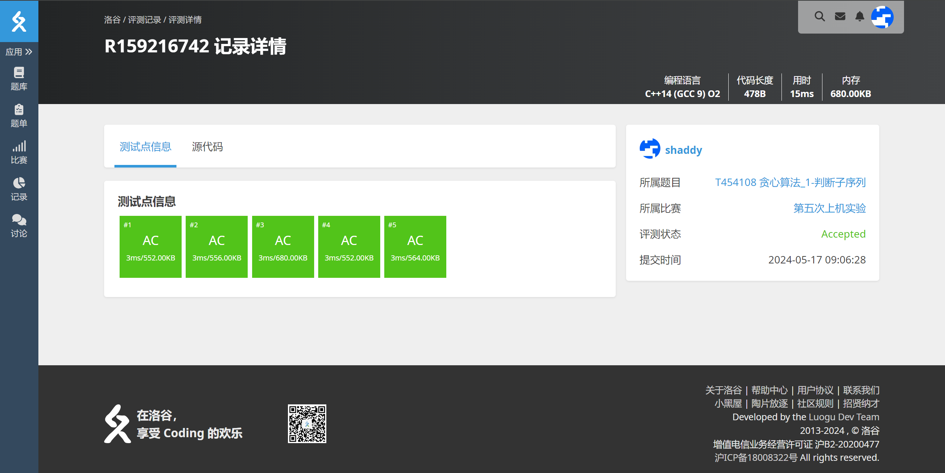

题目2: 贪心算法_1-带宽分配
1、题目内容
题目描述
假设当前有一台云服务器，需要按照以下要求，响应用户的带宽分配请求：
1）每个用户节点至少分配到 1 单位的带宽。
2）相邻两个用户节点，权重更高的会获得更多的带宽。
3）服务器分配带宽的最小精度为1单位（即不能分配给用户非整数单位的带宽）。
给定一组用户节点的权重，求云服务器需要准备的最少带宽资源。
输入格式
第一行输入待分配带宽的用户数N；
第二行输入每个用户的权重。
输出格式
输出云服务器需要准备的最少带宽资源。
输入输出样例
Input #1 | 3  1 0 2
Output #1 | 5  【解释】分别给三个用户分配2、1、2 大小的带宽
Input #2 | 3  1 2 2
Output #2 | 4  【解释】分别给三个用户分配1、2、1 大小的带宽

2、实验环境
- 程序设计语言：如 C/C++ （根据自己的环境填写）
C++
- 编程环境： 如 Visual Studio（根据自己的环境填写）
Visual Studio

3、解答（包括简单的算法描述如时间复杂度分析等，以及程序代码）
- 算法描述：
该算法使用贪心策略计算给定权重的整数数组 vec 的最小带宽分配。首先，初始化一个与 vec 同长度的数组 result，所有元素初始值为 1。然后，进行两次遍历：第一次从左到右，如果当前元素大于前一个元素，则将 result 当前元素值设为前一个元素值加一；第二次从右到左，如果当前元素大于后一个元素，则将 result 当前元素值设为自身与后一个元素值加一的最大值。最后，累加 result 数组中的所有元素并返回结果。
- 时空复杂度：
时间复杂度：O(n)
空间复杂度：O(n)
- 程序代码：
#include <iostream>
#include <algorithm>
#include <vector>

using namespace std;

int min(vector<int> vec) {
int n = vec.size();
if (n == 0)
return 0;

vector<int> result(n, 1);

for (int i = 1; i < n; i++) {
if (vec[i] > vec[i - 1])
result[i] = result[i - 1] + 1;
}

for (int i = n - 2; i >= 0; i--) {
if (vec[i] > vec[i + 1])
result[i] = max(result[i], result[i + 1] + 1);
}

int total = 0;
for (int i = 0; i < n; i++) {
total += result[i];
}

return total;
}

int main() {
int n;
cin >> n;

vector<int> vec;
for (int i = 0; i < n; ++i) {
int temp;
cin >> temp;
vec.push_back(temp);
}

cout << min(vec);

return 0;
}

4、实验结果（可附上截图）
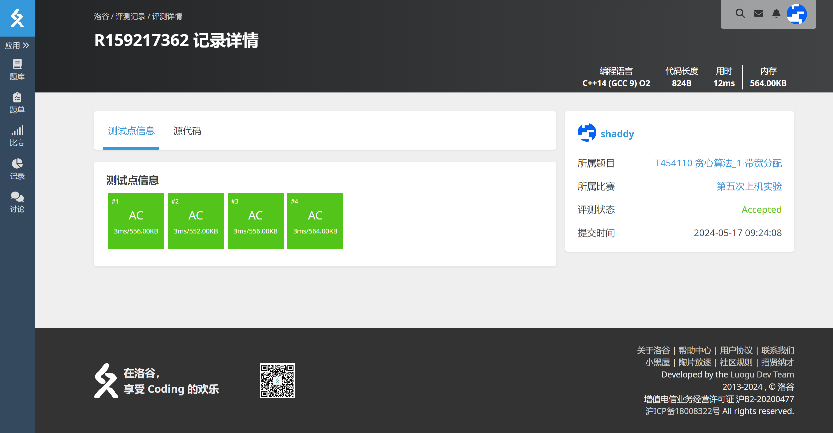

题目3: 贪心算法_1-最佳棋迷
1、题目内容
题目描述
作为棋迷，一定想看尽量多的完整的围棋比赛，当然，作为新时代的好青年，你一定还会看一些其它的节目，比如新闻联播（永远不要忘记关心国家大事）、VCT上海大师赛、北海杯，以及歌手2024等等，假设你已经知道了所有你喜欢看的电视节目的转播时间表，你会合理安排吗？（目标是能看尽量多的完整节目）
输入格式
第一行输入一个整数 N ，表示你想看的节目数。
后续输入第二行到第 N 行，每行包括两个数据，表示该节目的开始和结束时间，为了简化问题，每个时间都用一个正整数表示。
输出格式
输出能完整看到的电视节目的个数，每个测试实例的输出占一行。
输入输出样例
Input #1 | 13  1 3  3 4  0 7  3 8  15 19  1 9  15 20  10 15  8 18  6 12  5 10  4 14  2 9
Output #1 | 5

2、实验环境
- 程序设计语言：如 C/C++ （根据自己的环境填写）
C++
- 编程环境： 如 Visual Studio（根据自己的环境填写）
Visual Studio

3、解答（包括简单的算法描述如时间复杂度分析等，以及程序代码）
- 算法描述：
该算法使用贪心策略在多个节目中选择最大数量的非重叠节目。首先，将每个节目的开始和结束时间存储在vector中。然后，按照节目的结束时间进行排序，若结束时间相同，则按照开始时间排序。接着，遍历排序后的节目数组，选择当前节目的开始时间不早于上一个选择节目的结束时间的节目，并更新已选择的节目数和最近选择的节目的结束时间。最后，输出选择的节目数量。
- 时空复杂度：
时间复杂度：O(n log n)
空间复杂度：O(n)
- 程序代码：
#include <iostream>
#include <vector>
#include <algorithm>

using namespace std;

bool compare(pair<int, int> a, pair<int, int> b) {
if (a.second == b.second) {
return a.first < b.first;
}
return a.second < b.second;
}

int max(vector<pair<int, int>>& vec) {
sort(vec.begin(), vec.end(), compare);

int count = 0;
int lastEndTime = 0;

for (pair<int, int> program : vec) {
if (program.first >= lastEndTime) {
count++;
lastEndTime = program.second;
}
}

return count;
}

int main() {
int n;
cin >> n;
vector<pair<int, int>> vec(n);

for (int i = 0; i < n; i++) {
cin >> vec[i].first >> vec[i].second;
}

cout << max(vec);

return 0;
}

4、实验结果（可附上截图）
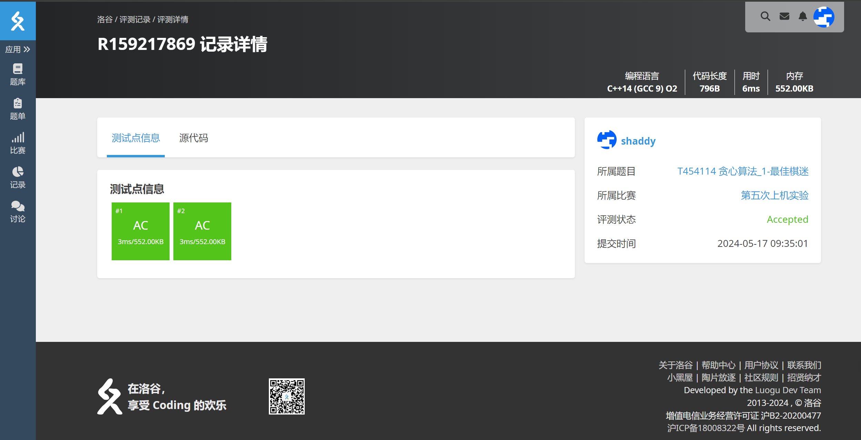

三、实验心得体会
可根据“实验思考”部分作答，也可以根据个人具体体会作答。自己算法的创新点可在此处进行介绍，酌情加分。
在这次实验，实现了三个不同的算法，分别用于子序列判断、最小带宽分配、以及最多节目数目选择。通过这些算法的实现与测试，深刻体会到了算法设计与优化的重要性。
子序列判断算法通过一次线性扫描就可以判断一个字符串是否为另一个字符串的子序列，其核心思想是双指针法，这种方法在处理类似问题时非常高效，能快速确定结果而不需要额外的空间。
最小带宽分配算法通过两次遍历来保证最小奖励分配的合理性。通过双向遍历，确保了每个元素在局部最优的基础上实现全局最优。这种思路在处理类似问题时具有很好的借鉴意义。
最多节目数目选择算法通过贪心算法思想，选择结束时间最早的任务来确保最多的任务数量。使用 STL 提供的 sort 函数，结合自定义的比较函数，实现了高效排序。
通过这次实验，更加熟悉了不同算法在不同场景下的应用，同时也意识到算法优化的重要性，每个算法都有其独特的思路和优化方法。这些经验不仅提升了对算法的理解，也为今后解决更复杂的问题打下了坚实的基础。

